上海地理试卷
本试卷共10页，满分150分，考试试卷120分钟。全卷包括两大题，第一大题为选择题；第二大题为综合分析题，包括共同部分和选做部分。
考生注意：
1.答卷前，务必用钢笔或签字笔在答题纸正面清楚地填写姓名、准考证号，并将核对后的条形码贴在指定位置上，在答题纸反面清楚地填写姓名。
2.答案必须全部涂或写在答题纸上。所有考生应完成第一大题和第二大题的共同部分。
第二大题选做部分分为A、B两组，两组试题分值不同，A组对应于考试手册中“任选模块一”，B组对应于“任选模块二”，考试须任选一组答题。
3.应答选做部分前，应将答题纸上选做组别的识别框用2B铅笔涂黑；填涂的组别识别框必须与实际应答组别一致，如果不一致，以填涂的组别识别框为准，两组识别框全涂或不涂者得零分。

一、选择题（共60分，每小题2分。每小题只有一个正确答案）
（一）太空中隐藏着无限的奥秘，人类对太空的探索越来越深入……
1.人类在探月过程中发现，月球表面覆盖着厚厚的月壤。月壤的形成主要是由于月球表面
A.平均温度过低 B.平均温度过高 C.温度变化无常 D.昼夜温差过大
2.2018年我国将发射嫦娥4号飞行器，实现人类首次在月球背面软着陆。飞行器在月球表面会受到诸多来自宇宙空间的威胁，其中人类难以估计的威胁可能是月球表面
A.空气太稀薄B.宇宙辐射太强C.陨石撞击太多D.月球引力太小
（二）下图为北半球中纬度某地，半个月内清晨6点出现的月相示意图。
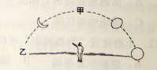
3.当月球出现在天际最高位置甲处时，其月相是
A.满 月 B.上弦月 C.新月 D.下弦月
4.当月球出现在天际的乙位置时，有可能发生的现象是
A.日食、大潮 B.日食、小潮 C.月食、大潮 D.月食、小潮
(三)北京(40℃)某中学高中生开展地理课外活动，在连续三个月内三次测量正午太阳高度角，获得测量的数据（见下表）。
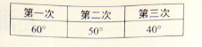
5.从第一次到第三次测量期间，该地昼夜长短状况及其变化是
A.先昼短夜长，后昼长夜短，昼渐短B. 先昼长夜短，后昼短夜长，夜渐短
C. 先昼短夜长，后昼长夜短，夜渐短 D. 先昼长夜短，后昼短夜长，昼渐短
6.三次测量中，其中一次测量的当天，正值
A.春分日 B.夏至日 C.秋分日 D.冬至日
(四)等高线图可以反映一个地方的地貌特征。下图为某地区等高线（单位：m）图。
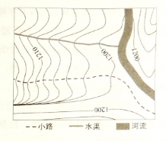
7.图中主体部分表示的地表景观最可能是
A.新月形沙丘 B.山地梯田 C.三角洲平原 D.滨海沙滩
8.图中河流的流向及河流与水渠的关系是
A.河流自南向北流，河流水补给水渠
B.河流自北向南流，河流水补给水渠
C.河流自北向南流，水渠水汇入河流
D.河流自南向北流，水渠水汇入河流
（五）火山是地球奉献给人类的最伟大奇观之一。学.科.网
9.2016年，日本九州南部的樱岛活火山频频喷发。该火山形成于板块的消亡边界。下列火山中，同样形成于消亡边界的是
A.南美大陆西部圣何塞火山 B.大西洋中脊上的冰岛海克拉火山
C.太平洋中部的夏威夷火山 D.东非大裂谷中的乞力马扎罗火山
10.樱岛火山岩浆喷出地表形成的岩石类似于
A.黑色玄武岩 B.灰色石灰岩 C.褐色沉积砂岩 D.肉红色花岗岩
（六）“海绵城市”是指城市能够像海绵一样，下雨时蓄水，需要时“放水”。
11.上海建设“海绵城市”，除能够提高地下水位外，对地理坏境产生的影响还有
A.加强城郊间热力环流 B.防止海水倒灌 C.减缓地面沉降 D.减弱酸雨污染
12.上海建设“海绵城市”可以采取的措施之一是
A.退耕恢复湿地 B.铺设防渗路面 C.完善排水系统 D.增加绿地面积

（七）大洋在不同因素作用下形成了多种类型的洋流。
13.7月，一艘货船从日本横滨出发，沿图中路线前往瑞典的哥德堡。途中会遇到风海流、密度流、涌升流三种洋流。货船遇到这三种洋流的海区位置分别是
A.甲、乙、丙 B.甲、丙、丁 C.丁、乙、甲 D.丁、丙、乙
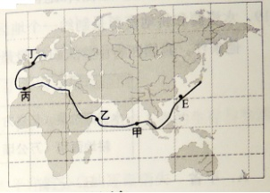
14.若一艘前往日本的油轮在E海域发生石油泄漏，则油污可能漂向
A.我国东海海域 B.我国南海海域 C.印度尼西亚海域 D.菲律宾海域
（八）在经济开放的条件下，劳动力倾向于从经济落后地区向发达地区流动，通过地区间观念、信息和技术的交流，促使地区间的经济差异逐渐缩小，劳动力流动减弱。
15.2000年我国劳动力区域流动的特点是
A.东部地区以省际流动为主
B.西部地区以省际流动为主
C.中部地区以省内县际流动为主
D.全国平均以省内县际流动为主
16.图中数据显示，从2000年到2010年十年间，我国东部地区经济发展的特点是
①省际经济差异变小②县内经济差异变小
③省际经济差异变大④县内经济差异变大
A.①② B.②③ C.③④ D.①④
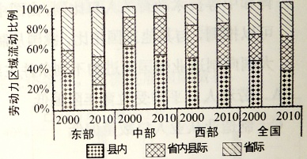
（九）黄浦江笑迎米奇，迪士尼情牵金猴。
17.上海迪士尼乐园融入了中国风，例如，某些墙面饰有中国12生肖的马赛克壁画。这表明商业服务会越来越考虑
A.客户的消费能力 B.地域的文化元素 C.服务的专业水平 D.地区的自然资源
18.迪士尼耗费巨资，在乐园中配置了很多自动化的服务设施。例如，在花车巡游沿线的路灯内设置了探测装置，其可以根据巡游队伍表演节目的变化自动选择播放合适的音乐。这反映未来的商业服务中某些因素可能越来越重要，这些因素包括
①员工素质②科学技术③资本投入④客户需求
A.①③B.①④C.②③D.②④

（十）人口地理研究对国家和地区的社会经济决策和发展具有重要意义。学科.网
19.水资源和耕地资源是制约一个地区人口容量的重要因素。根据下表数据，若不考虑其他条件，我国四省中，人口容量最小的省份可能是
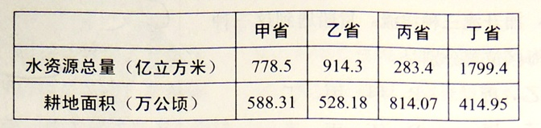
A．甲省 B．乙省 C．丙省 D．丁省
20.工业强国都是技师技工的人才资源强国。技师技工一般是通过中等专业训练和实践经验的积累成长起来的。右图为2013年中、美、日、德四国劳动就业人口中完成高等教育和中等技术教育的人口比例。由图中数据可以推测，与其他三国相比，我国从制造业大国向制造业强国迈进的不利条件主要有
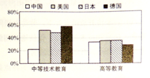
A．劳动人口平均受教育年限偏低 B．技师技工数量偏低
C．制造业从业人口数量偏低 D．研发人员数量偏低
（十一）工业是国民经济的主导产业，而工业区位选择是多种区位因素综合左右的结果。
21.以下世界著名工业区中，钢铁、冶金企业主要依靠进口原料、燃料的是
A．德国鲁尔工业区 B．中国京津唐工业区 C．日本阪神工业区 D．美国东北部工业区
22.曾经的杨浦“工业锈带”上，科技园区、创业园区、孵化基地如雨后春笋般地兴起。“锈带铮亮”反映了某些区位要素的影响力越来越强，这些要素主要是
A．能源与原材料B．技术与人文环境 C．物流与市场 D．劳动力与土地价格
（十二）海港城市秦皇岛市为响应北京城市功能的拓展，调整城市空间布局，致力于发展成为北京的又一出海大通道。
23.在城市空间布局调整中，秦皇岛市依托海岸线打造由北向南延伸的城市发展轴。这样做是为了
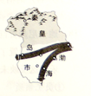
A．扩大城市土地面积 B．优化城市生态环境
C．传承悠久历史文化 D．发挥自然环境优势
24.秦皇岛市将玻璃制品制造、食品加工、金属冶炼等企业从沿海向中部发展轴转移。这样做的作用主要是
A.转移企业污染空间 B.优化城市功能分区
C.调整第二产业结构 D.扩大农业用地范围
（十三）气候异常是当今人类面临的重大环境问题，它严重威胁与影响人类的生存和生活。
25.全球气候变暖的趋势会导致
①欧亚大陆的冰川后退②太平洋部分岛屿逐渐消失
③北美中高纬小麦减产④影响东亚的台风数量减少
A.①② B.②③ C.③④ D.①④
26.今年4月，太平洋周边某些国家出现异常高温干旱天气，有专家认为这与厄尔尼诺有关。根据厄尔尼诺影响的一般规律判断，发生干旱的国家可能是
A.日本 B.泰国 C.智利 D.秘鲁
（十四）重庆在产业结构调整中，充分利用当地优势条件，积极发展国际贸易。
27.2009年到2012年，重庆商品出口中比重变化最大的产品产自于
①资源密集型企业 ②技术密集型企业
③资本密集型企业 ④劳动密集型企业
A.①② B.②③ C.③④ D.①④
28.重庆发展国际贸易的优势条件主要表现为
A.长江航运交通较便利 B.劳动力资源丰富，商品价格低
C.能源、矿产品产量大 D.农业较发达，农产品种类多样
（十五）澳大利亚是独占一块大陆的南半球国家。
29.前往澳大利亚旅游的人，无论在乡村还是城市，都能感受到某一文化圈的浓浓乡情。这一文化圈是
A.拉丁美洲文化圈 B.太平洋文化圈 C.东欧文化圈 D.西欧文化圈
30.某些国家虽然远隔重洋，但仍同属于一个文化圈。这主要是由于文化圈划分考虑的核心依据是
A.文化源地 B.生活习俗 C.语言文字 D.思想观念

二、综合分析题（共90分）
第（十六）至第（二十）题为共同部分
（十六）撒哈拉沙漠南缘的11个国家正联手打造一条横穿非洲大陆的绿化带。读图文资料，回答问题。（18分）
材料一：这条被称为“绿色长城”的绿化带，计划总长度为7100千米，宽15千米。
材料二：绿化带沿线地区的天然树木旱季落叶。新建的绿化带要求树木种植的密度比较大，且树木旱季不落叶。沿线国家计划在毛里塔尼亚建立一个植物园，为绿色长城项目筛选、引进适应性树种。学.科网
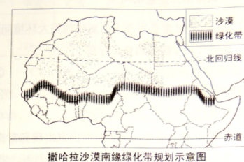
31.图示的非洲“绿色长城”大致是沿着哪两种气候类型区的交接带延伸？（2分）
32.解释“绿色长城”沿线荒漠分布的自然原因。（6分）
33.为遏制荒漠化发展，除建设“绿色长城”外，沿线国家还可以采取什么措施？（2分）

